

流式计算实验报告

姓 名： | 陈
学 号： | 202101
班 级： | 数科2102
时 间： | 2024年5月9日

环境准备
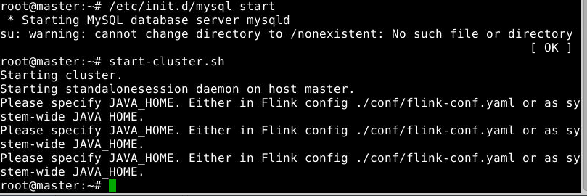

导入依赖
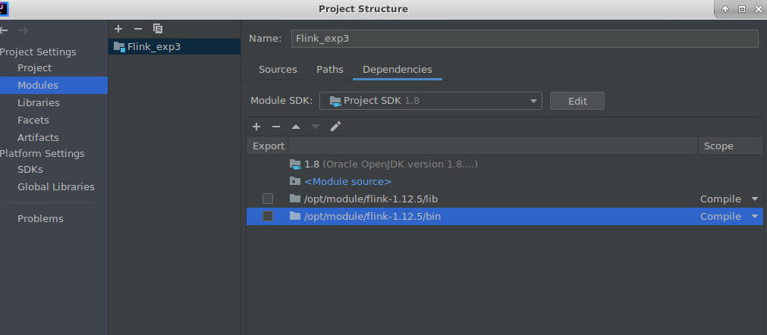

基于时间的滚动和滑动窗口

设置并行度
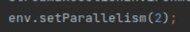

实验结果

输入
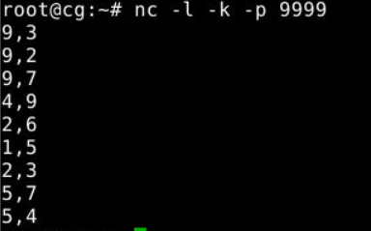

输出1
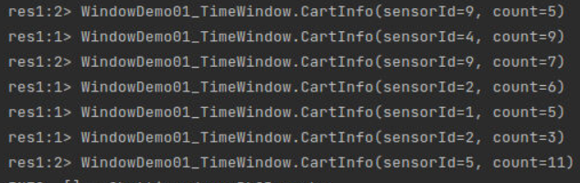

输出2
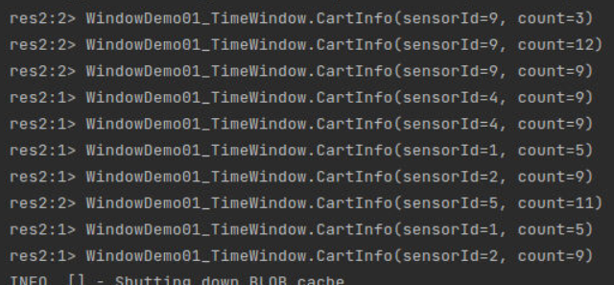
可以发现，滑动窗口由于窗口之间重叠，导致了数据统计也有重叠，而滚动窗口则无

基于数量的滚动和滑动窗口

设置并行度
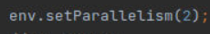

实验结果

输入
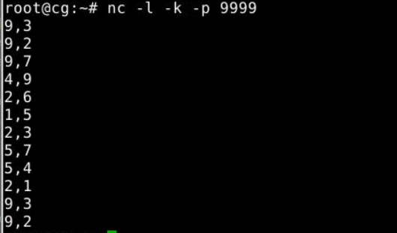

输出
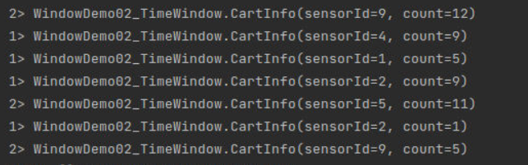

会话窗口

设置并行度

实验结果

输入
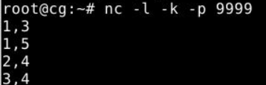

输出
